Modele matematyczne nieliniowych elementów pneumatyki przemysłowej –

Opis zależności wykorzystywanych podczas modelowania

Charakterystyką przepływową oporu pneumatycznego nazywa się zależność natężenia przepływu powietrza płynącego przez opór od czynników wywołujących ten przepływ. W przypadku oporów pneumatycznych liczba czynników, które mają zauważalny wpływ na natężenie przepływu jest znaczna (ciśnienia, temperatury czynnika przed i za oporem, wymiary geometryczne oporu, jego kształt, przebieg procesów cieplnych i inne). Przy tym wpływ tych czynników na natężenie przepływu może się zmieniać w zależności od charakteru zjawiska przepływu (przepływ laminarny, turbulentny, dokrytyczny, krytyczny, nadkrytyczny). Złożoność zjawisk związanych z przepływami w oporach pneumatycznych powoduje trudności w sformułowaniu modelu matematycznego dogodnego do praktycznych zastosowań i jednocześnie wystarczająco dokładnie wyrażającego rzeczywiste właściwości danego oporu.
Poniżej przedstawiono najczęściej wykorzystywane w obliczeniach inżynierskich modele charakterystyk przepływowych oporów, w których występuje przepływ turbulentny i uwidoczniono zachodzące pomiędzy nimi relacje. Ograniczono się do modeli, w których zakłada się stałość parametrów reprezentujących właściwości przepływowe zaworu.
Większość wykorzystywanych do obliczeniach inżynierskich matematycznych modeli charakterystyk przepływowych oporów pneumatycznych to wzory półempiryczne wyprowadzone z równania ruchu płynu nielepkiego (Eulera). Całkowanie tego równania przy założeniu nieściśliwości płynu prowadzi do uzyskania równania Bernoulliego, z którego wyprowadza się wzór, zwany także wzorem Bernoulliego

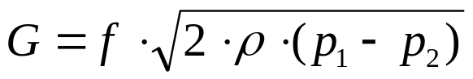, (1)
wyrażający zależność strumienia masy płynu przepływającego przez opór od warunków przepływu: ciśnienia przed oporem 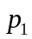, ciśnienia za oporem 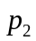 (w dalszym ciągu przyjęto, że oznaczenia i reprezentują ciśnienia absolutne statyczne), gęstości płynu  oraz od parametru reprezentującego właściwości przepływowe oporu - jego powierzchni przepływowej .
Założenie braku lepkości powoduje zbyt dużą niezgodność modelu i przepływu rzeczywistego, wobec czego wprowadza się dodatkowy parametr korygujący tę niezgodność - współczynnik α, wyznaczany doświadczalnie. Iloczyn 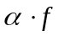, zwany także efektywną powierzchnią przepływową oporu, można traktować jako jeden parametr określający właściwości przepływowe oporu. Zakłada się także, że temperatura gazu przy przepływie nie zmienia się i jest równa temperaturze gazu przed oporem , a gęstość gazu odpowiada warunkom za oporem, czyli że
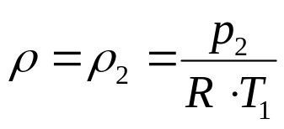.

Zatem praktyczną postacią wzoru Bernoulliego [2] jest

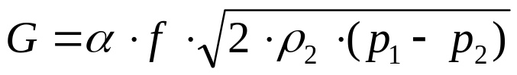 (2)

Lub
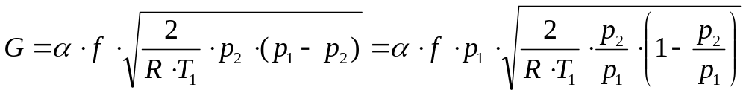 (2’)
W celu analizy właściwości tego modelu wprowadźmy do modelu (2’) zmienną 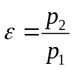. Wzór (2’) można więc zapisać w postaci

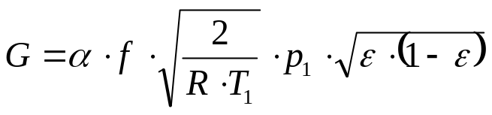, (2’’)
gdzie funkcja 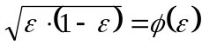 nazywana jest funkcją przepływu. Należy zauważyć, że we wzorach (1) i (2) oznacza ciśnienie wyższe (przed oporem) niż (za oporem). Zatem zmienna może przyjmować wartości tylko od 0 do 1. Łatwo zauważyć, że 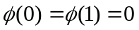 oraz, że funkcja 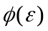 ma maksimum dla 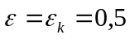 (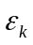 nazywane jest krytycznym stosunkiem ciśnień); 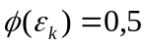.
Zmniejszanie wartość ciśnienia przy stałej wartości ciśnienia (zwiększanie spadku ciśnienia na oporze) winno być związane ze wzrostem wartości strumienia masy. W przypadku wzorów (2), (2’) i (2’’) zmniejszanie wartości ciśnienia powoduje wzrost wartości  tylko w zakresie zmian zmiennej od wartości 1 do . Dalsze zmniejszanie , co prowadziłoby do zmniejszenia wartości zmiennej poniżej wartości , powoduje malenie wartości , co jest niezgodne z rzeczywistością.
Mówi się, że przepływy odpowiadające zakresowi 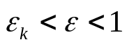 to przepływy dokrytyczne; w zakresie tym natężenie przepływu zależy zarówno od różnicy ciśnień przed i za oporem. W zakresie 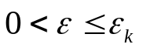 przepływ jest krytyczny, niezależny od ciśnienia . W tym zakresie dla 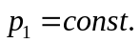, przy zmniejszaniu ciśnienia wartość pozostaje taka jak dla 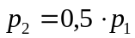. Zatem wzory (2), (2’) i (2’’) stosuje się tylko w przypadku kiedy 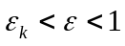 (przepływy dokrytyczne), natomiast dla (przepływy krytyczne) należy wykorzystywać wzór

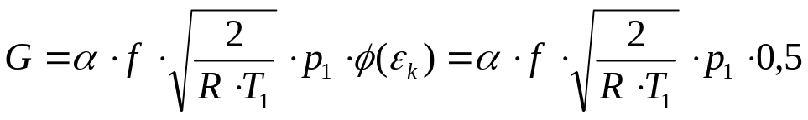 (2”’)
Modyfikacją modelu (2) jest tzw. uśredniony wzór Bernoulliego [2]

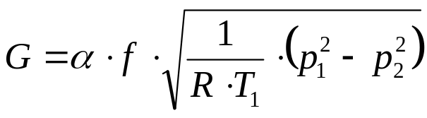, (3)

uzyskany z równania (1) przy założeniu, że gęstość jest wartością średnią gęstości przed oporem 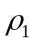 i za oporem 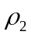 (i przy utrzymaniu założenia, że 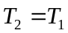)

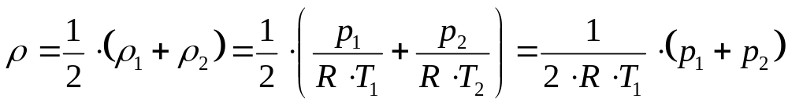

Przekształcając wzór (3), otrzymuje się:
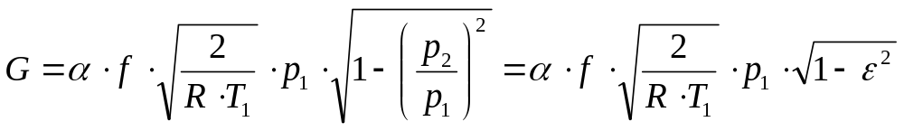

W tym przypadku funkcja przepływu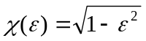 monotonicznie rośnie od wartości 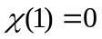 do wartości 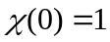; można więc przyjąć, że 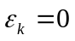. Wzór (3) można więc stosować w całym zakresie zmienności stosunku .

Całkowanie równania Eulera z uwzględnieniem ściśliwości płynu wg przemiany izotermicznej prowadzi do modelu przepływu
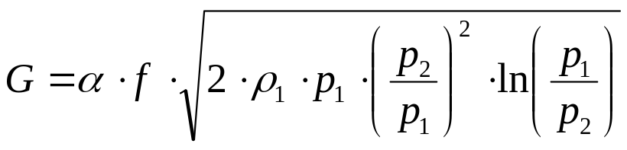 (4)
lub w innej postaci
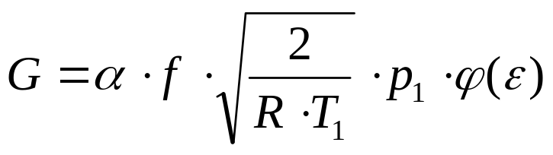
gdzie: , 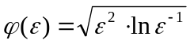.
Funkcja 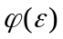 ma maksimum dla 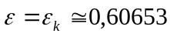, przy czym 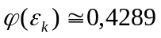.
Dla (przepływ dokrytyczny) wykorzystuje się model (4), a dla (przepływ krytyczny) model
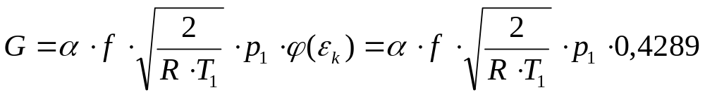 (4’)

Całkowanie równania Eulera z uwzględnieniem ściśliwości płynu wg przemiany politropowej prowadzi do modelu przepływu zwanego, w przypadku gdy 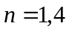 (przemiana adiabatyczna) wzorem de Saint-Venanta-Wentzela
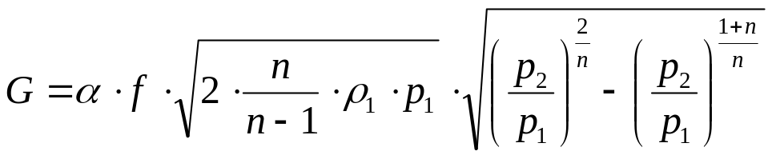 (5)

lub w innej postaci
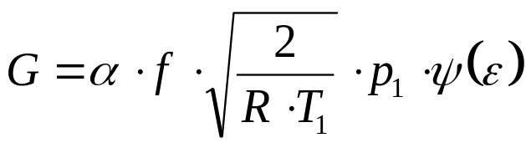
gdzie: n - wykładnik przemiany politropowej, 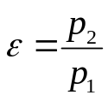, 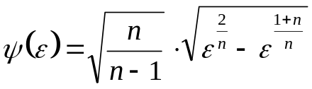.
Funkcja 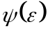 ma maksimum dla 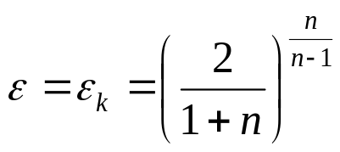.
Dla: - 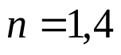 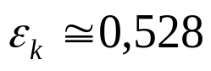 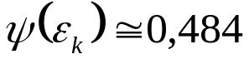
- 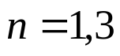 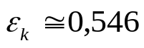 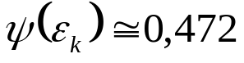
- 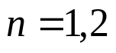 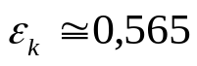 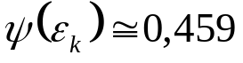
- 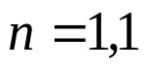 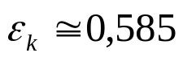 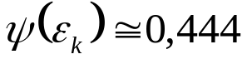
Dla (przepływ dokrytyczny) wykorzystuje się model (5), a dla (przepływ krytyczny) model
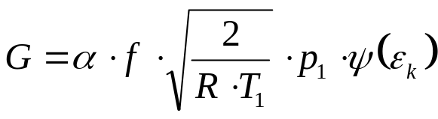 (5’)
Ze względu na złożoną postać funkcji , dla (przemiana adiabatyczna) wykorzystuje się też jej aproksymację zaproponowaną przez Prandtla 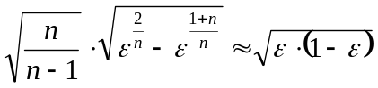, łącznie z założeniem, że 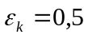.
Założenia te prowadzą do tzw. uproszczonego wzoru de Saint-Venanta-Wentzela:
- dla 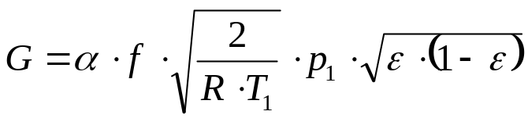 (6)
- dla 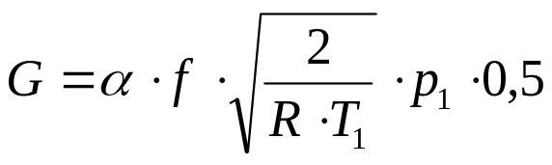 (6’)

W modelach przepływów (2) ÷ (6) jedynym parametrem charakteryzującym zdolności przepływowe oporu jest jego efektywna powierzchnia przepływowa .
Wykorzystując wzór Bernoulliego (2) wprowadzono inny parametr charakteryzujący zdolności przepływowe oporu – tzw. współczynnik przepływu 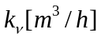 [3,7]. Wartość strumienia masy określa się ze wzoru

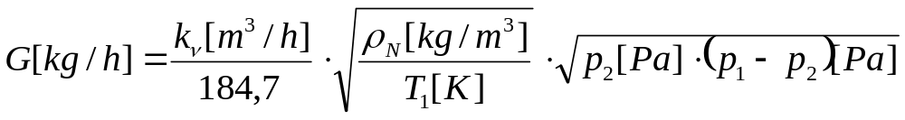 (7)

gdzie: 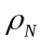 - gęstość gazu w warunkach znormalizowanej atmosfery odniesienia (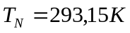, 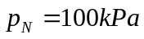).

Warunki znormalizowanej atmosfery odniesienia określa norma PN-92/M-73703 [6], która jest odpowiednikiem normy międzynarodowej ISO 8778.

Współczynnik 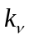 jest to wyrażona w m³/h wartość strumienia objętości wody o temperaturze od 5⁰C do 30⁰C, która przepływa przez dany opór (zawór) pod wpływem różnicy ciśnień 100000 Pa. Należy zwrócić uwagę, że wzór (7) jest wzorem liczbowym, tzn. że wartość współczynnika liczbowego jest dostosowana do jednostek występujących we wzorze wielkości. Współczynnik może być podawany w innych jednostkach strumienia objętości, np. w dm³/min; wymaga to zmiany wartości współczynnika we wzorze (7).

Nie wnikając w interpretację fizyczną współczynnika , na podstawie porównania wzorów (7) i (2) można stwierdzić że wartość jest proporcjonalna do , a modele (7) i (2) są równoważne. Mając na uwadze wystąpienie w odniesieniu do wzoru (2) krytycznego stosunku ciśnień , model (7) wykorzystuje się tylko dla 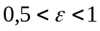, natomiast dla 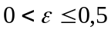 obowiązuje zależność
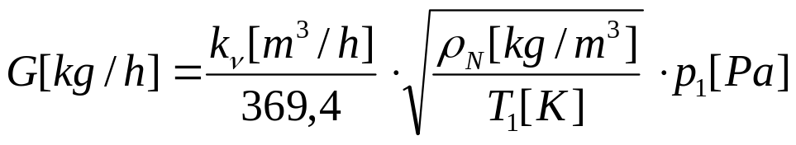 (7’)

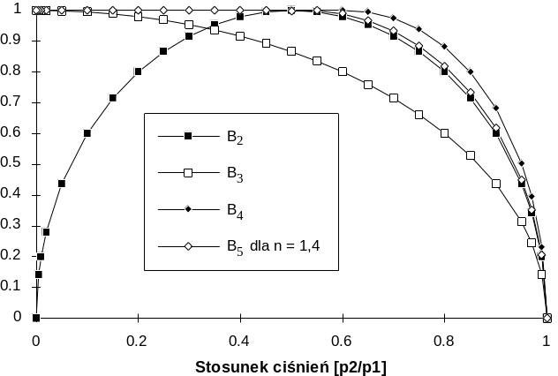

Rys.1. Porównanie różnych funkcji 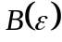

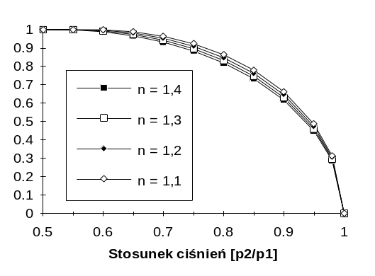
Rys.2. Porównanie przebiegów funkcji 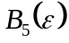 dla różnych wartości wykładnika politropy

Porównanie różnych funkcji pokazano na rys.1. Na rys. 2 pokazano przebiegi funkcji dla różnych wartości wykładnika politropy, na rys. 3 - przebiegi funkcji 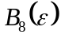dla różnych wartości współczynnika .
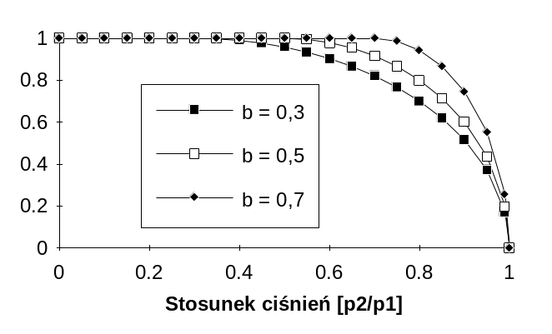

Rys.3. Porównanie przebiegów funkcji dla różnych wartości współczynnika

Wartości współczynnika  dla wybranego modelu wyznacza się na podstawie zmierzonej wartości strumienia masy i warunków przepływu , i .
Literatura

1. Bukowski J., Kijkowski P.: Kurs mechaniki płynów. PWN, Warszawa 1980
2. Holejko D., Lammel L., Niewczas W., Żelazny M.: Pneumatyczne urządzenia automatyki. Wydawnictwa Politechniki Warszawskiej, Warszawa 1986
3. Iwaszko J.: Funkcja przejścia pomiędzy parametrami C i bopisanymi w ISO 6358 a współczynnikiem wymiarowym K_{v} dla elementów pneumatycznych. Hydraulika i Pneumatyka 4/1999
4. Kościelny W., Woźniak C.: Modele charakterystyk przepływowych oporów pneumatycznych. IX Krajowa Konferencja PNEUMA’95. Mat. konf. str. 73 - 82
5. PN-92/M-73763 (ISO 6358-1989) Napędy i sterowania pneumatyczne. Elementy pneumatyczne. Wyznaczanie parametrów przepływowych
6. PN-92/M-73703 (ISO 8778) Napędy i sterowania pneumatyczne. Znormalizowana atmosfera odniesienia
7. Stelmach J.: Projektowanie przemysłowych układów automatyki. WNT, Warszawa 1980

